追梦人
--贺永隆上海分行乔迁志喜

上海分行财务管理部 王冬(Winter)

在香港回归祖国十五周年之后的一个月里，有着将近七十年历史的永隆银行迎来了一个新起点，成立近五年来的永隆银行上海分行从原先位于上海银行大厦的仅800平方米的旧址喜迁至现有1500多平方米的陆家嘴金融城又一新地标建筑--国际金融中心II期的新址。

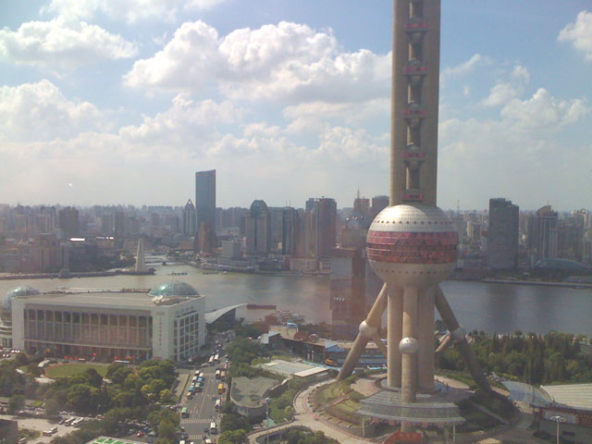
从东方明珠、金茂大厦，到环球金融中心，再到建设中的上海中心，一个又一个，不断刷新着高度。透过宽敞明亮的办公新址的窗户，近观着东方明珠、远眺着黄浦江对岸的外白渡桥及正在开发的北外滩，美轮美奂的两岸景色在夕阳西下的余晖下光彩夺目，魅力迷人；聆听着黄浦江上不时传来悠扬的汽笛声、余音绕梁。超给力的视觉和听觉带来的冲击，令人回味无穷。

二零零八年二月，永隆银行上海分行盛大开张对外营业。四年路漫漫，蓦然回首，我们的足迹已缀响为一串妙曼的天籁，遥响着辉煌和坎坷；我们永远行走在寻梦的路上，脚下踩着鲜花与荆棘，一路小心地用心聆听自己。四年前，永隆上海分行只是一个毫不起眼的小型外资银行，而随着内地与香港CEPA的陆续签署，加之中国知名的招商银行的成功并购，把永隆"敢上九天揽月"的聪慧与勇毅捎上了中国金融业的新时空，从此中华大地风起云涌的金融大潮中又平添了一旅彪悍的“永隆人”！

大江东去，浪淘沙，鹰击长空，竞自由。问永隆，风云聚会谁英雄，永隆精英，风流击水勇争锋。曾几何时，外资银行席卷大江南北；曾几何时，风华尽显却已不在风口浪尖。我们在激越中学会平和，在飞扬中学会健步前行。

我是二零一零年九月加盟永隆银行上海分行财务管理部的一名普通职员，服务永隆近两年了，在永隆的岁月里，永隆伴随着我的成长，我与永隆同呼吸、共命运，与永隆同舟共济，我感受到了永隆人的认真负责、耐心仔细、谦逊谨慎、不骄不躁的优良工作作风，同事们的工作激情也深深地鼓舞了我，我以作为永隆人而感到自豪，我坚信，我有信心，有动力与永隆同步前行，随着时间的推移，永隆上海分行将在中国经济最活力的长三角地区，乃至整个中国的发展必将迈上一个新的台阶，新的高度！

我们不是狂妄者，我们只想做金融行业特立独行的急先锋。我们在用激情和共同的智慧打造一波又一波的活力业绩的同时，我们又在刷新起点。我们与时俱进，而又彰显着新锐、人文与活力。我们站在市场激烈竞争的浪尖上，乘金融业改革创新之风而破汹涌的竞争之浪。我们浪遏飞舟时，你是我们成功的见证者；我们中流击水时，你是我们迎难而上的战友！因为一路有你，所以精彩无限！客户为上，永隆为尊，数银行天下，还看永隆！

最后，赋诗一首再贺永隆上海分行乔迁之喜：

咏永隆

贺函频至嘉宾邀
永载记忆吾辈笑
隆情共勖景中豪
乔桀精英领风骚
迁流岁月人愈俏
之沪扎根业更茂
喜露笑靥挂眉梢
事在人为靠辛劳
业精于勤竭力效
更嗅商机业绩好
上下戮力基业牢
新始新颜新局妙
台驾艳羡福祉韶
阶藉东风展翅翱

